**한국 주소를 위도,경도로 보여주는 시스템**

**지오코딩 툴 정식 버전 사용방법**

* 전반적인 사용방법을 알려주신 사이트

` https://bold.kr/198`

* 지오코딩 툴 정식 버전 다운로드가 가능한 사이트

`http://www.biz-gis.com/index.php?mid=pds&document_srl=187250`

1. 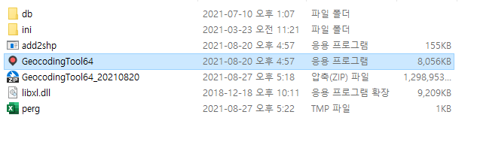지오코딩 툴 정식 버전을 다운받아주세요. 1.1GB정도 됩니다.

이런 모양으로 되어 있을 거예요. 여기서 GeocodingTool64(저는 최신버전의 64바이트를 다운받아서 64입니다.)을 클릭하세요.

1. 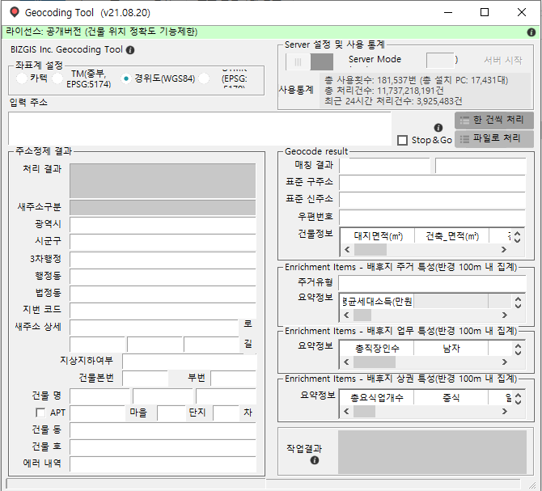

저희가 얻고 싶은 경위도에 클릭을 해주시고 파일로 처리를 클릭해주세요.

그리고 원하는 파일을 클릭해주세요.

1. 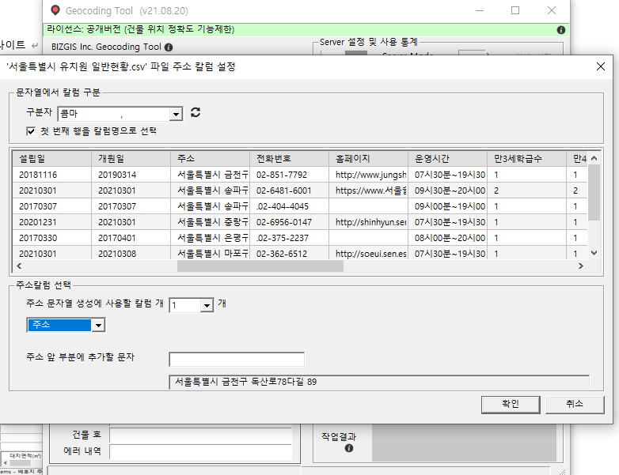

위도,경도를 보여줄 열, 여기서는 주소를 클릭하고 확인을 클릭해주세요.

1. 클릭을 하자마자 GeocodingTool64가 미친듯이 작동될겁니다. 진짜 빠르죠??

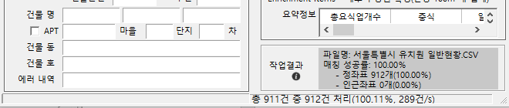

이게 나오면 작동이 다 끝난 겁니다.

1. 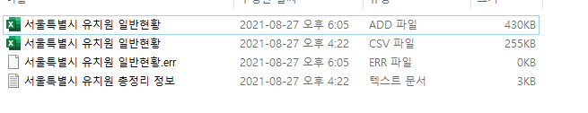

기존 파일이 있던 위치에 들어가면 ADD파일이 생긴 것을 확인할 수 있습니다.

연결 프로그램을 엑셀로 지정한 다음에 열면 결과를 볼 수 있습니다.

1. 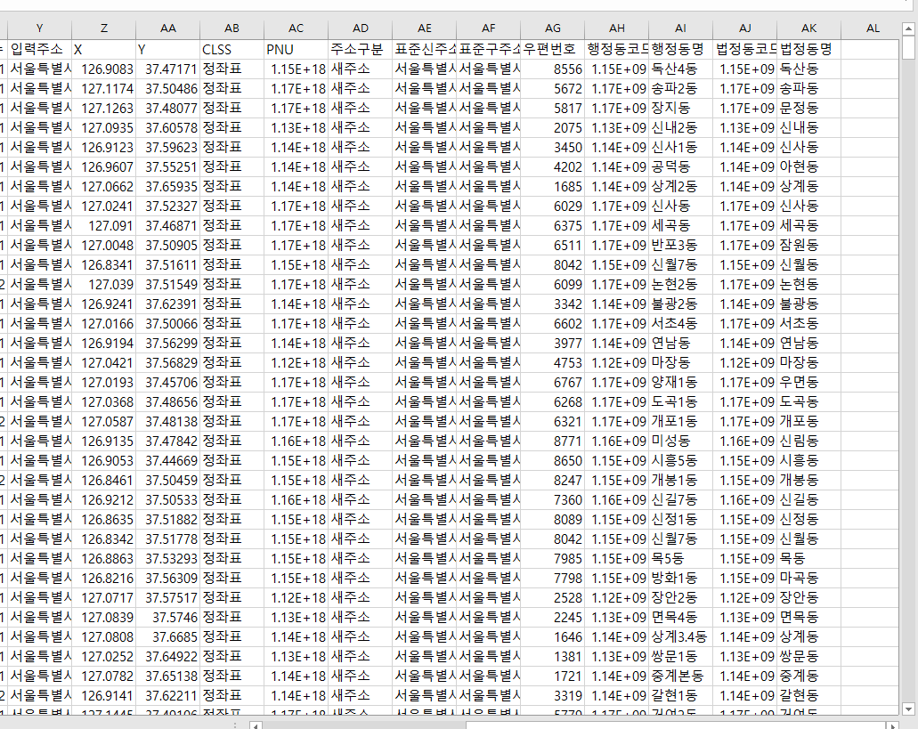

결과 모습입니다! 지금 보여주는 부분부터 새로 생긴 부분이라고 보시면 됩니다!

하루 최대 1만건까지 가능하다고 하네요. 900건정도 하는데 10초 정도 걸린 거 같습니다.

개인적으로 극추하는 프로그램입니다! 너무 편하고 좋네요.

제가 만든 이 word 파일은 상업용이든 아니든 마음껏 공유하셔도 괜찮습니다.

도움되기를 바랄게요=D